MEMORIA EXPLICATIVA
FUNDACIÓN LACARACOLA A SER FELIZ

Introducción
Fundación Lacaracola a Ser Feliz, es inscrita con fecha 22/01/2016, bajo N° de registro 215674, domiciliada en la calle Ingeniero Álvarez Albornoz 6175, de la comuna de Vitacura, con oficinas taller en calle Antonio Varas 309, oficina 609, de la comuna de Providencia. Con Certificado vigente de Persona Jurídica sin fines de lucro vigente.

Su directorio se encuentra compuesto por 5 directores, siendo la última elección el 02/09/2023 con una duración de 3 años:
Directorio Vigente
- Alejandro Ferreiro Yazigi RUT: 6.362.223-0
- David Zaharia Milcas RUT:14.578.621-5
- Mónica Pérez Marín RUT: 7.749.896-6
- Paola Lizana Carrasco RUT: 18.159.302-4
- Milena Villarroel Cickovic RUT: 8.470.612-4

Fines
- Salud, por medio de programas ejecutados en distintas áreas como lo son las unidades de: oncología pediátrica, trasplante médula ósea cirugías de alta complejidad, cuidados paliativos universales, nefrología y UCI.

Lugares de intervención 2023/2024
- Hospital Dr. Luis Calvo Mackenna
  - Unidad oncología
  - Unidad Trasplante Médula Ósea
  - UCI Neonatal
  - Unidad Nefrología
  - Unidad Cuidados paliativos universales
  - Unidad Cirugía Escoliosis
  - Unidad Cirugía Quemados

- Hospital Roberto del Río
  - Unidad oncología
  - Unidad paliativos oncológicos

Convenios

Hospital Dr. Luis Calvo Mackenna
Fundación Lacaracola desde el año 2016 cuenta con un convenio vigente con el Hospital Dr. Luis Calvo Mackenna, el cual se actualiza el año 2019 y en actualización el presente año. Este convenio permite las intervenciones terapéuticas a los pacientes en el recinto del hospital proporcionando los cursos de infecciones intrahospitalarias, el lugar físico dentro de las instalaciones intrahospitalarias (salas hospitalizadas, TROI (tratamientos ambulatorios), salas taller).
El trabajo terapéutico, es supervisado por la unidad de medicina integrativa del hospital, la cual se encarga de analizar las intervenciones desde el cumplimiento de los protocolos intrahospitalarios, los derechos de los pacientes y, el tipo de programa por pertenecer a la unidad de medicina integrativa. Esta unidad puede solicitar a la fundación, mejora o modificaciones en los programas en los casos que sea necesario, siendo un derecho de la fundacion definir si las mejoras se ajustan a sus programas.
Las intervenciones son ejecutadas y supervisadas por la directora técnica de la fundación, sin recibir remuneraciones ni aporte económico de parte del hospital.

Hospital Dr. Roberto del Río
Fundación Lacaracola cuenta con un convenio vigente con el Hospital Dr. Roberto del Rio desde el año 2018. Este convenio permite intervenir los niños oncológicos en el área de oncología del hospital. Los pacientes son derivados por oncología para la ejecución de los programas que aporta la fundación.
La fundación no recibe aporte económico de parte del hospital.

Membresía
El 07 de octubre del año 2024, la fundación es reconocida por la Alianza St. Jude Reserch Hospital y ALSAC, hospital número 1 en cáncer pediátrico a nivel mundial, entregándole la Membresía por los programas orientados a cáncer pediátrico y su aporte social. En Chile solo existen dos fundaciones con este reconocimiento, siendo fundación Lacaracola una de ellas y la única que cuenta con programas clínicos basados en las artes expresivas.

Equipo Terapéutico
- Directora Clínica y terapeuta
- 5 terapeutas
- 1 psicólogo clínico especialidad duelo pediátrico

Beneficiarios
- Niños, niñas y adolescentes con cáncer pediátrico entre 0 y 17 años de los Hospitales, Dr. Luis Calvo Mackenna y Roberto del Rio. Desde el diagnostico, tratamiento, remisión, recaída, fallecimiento.
- Niños, niñas y adolescentes con diagnóstico de Leucemia Mieloide y Linfoblástica aguda de ambos hospitales.
- Niños, niñas y adolescentes con trasplante de médula ósea, Hospital Luis Calvo Mackenna.
- Niños, niñas y adolescentes con cirugías quirúrgicas de alta complejidad por osteosarcoma de extremidad, o retinoblastoma, o sarcoma de Ewing. Hospital Luis Calvo Mackenna.
- Niños, niñas y adolescentes con cirugías de alta complejidad por escoliosis. Hospital Luis Calvo Mackenna.
- Madres con niños en UCI pediátrica o cardiovascular de menores de 0 a 4 años.
- Hermanos donantes de médula ósea entre 5 y 18 años.
- Hermanos y familia de niños por fallecer.

Selección de Beneficiarios
El programa se distingue por entregar en gratuidad los tratamiento para todo niño oncológico sin distinción de etapa de enfermedad, región, edad o previsión. Es transversal para todos los niños tratados en el hospital.
No existe una selección en UCI neonatal, todas las madres que tienen sus hijos hospitalizados en UCI neonatal son atendidas sin distinciones y en gratuidad.
Los niños de cirugía son atendidos, con diagnóstico de escoliosis con intervenciones quirúrgicas. Estos niños se integran a los programas en la medida que van siendo llamados para sus cirugías, todos son niños en lista de espera para cirugía.
Se atiende sin distinción todo niño con cirugía de alta complejidad por osteosarcoma, sarcoma de Ewing y retinoblastoma.
Los niños de programa acompañamiento de diálisis, son proporcionados por los médicos tratantes, siendo un programa que se encuentra en los primeros meses de estudio.

Programas
Los programas ejecutados por la fundación cuentan con un Mapa Conceptual que permite definir:
- Lugar de atención (ambulatorio, hospitalizado).
  - TROI centro de atención ambulatoria
  - Sala en hospitalizados oncológicos
  - Trasplante médula ósea
  - UCI neonatal
  - Cirugía
  - Nefrología.
- Etapa de la enfermedad.
  - Prediagnóstico
  - Diagnostico
  - Tratamiento
  - Cirugía
  - Trasplante
  - Remisión
  - Fallecimiento
- Edad del niño
  - 0-2 años
  - 1-4 años
  - 5-17 años
- Programas requeridos
  - Taller
  - Yo Soy
  - Yo te cuido oncológico
  - Yo te cuido UCI neonatal
  - Amuleto
  - Yo de Mi Resignifica (cirugía osteosarcoma)
  - Yo de Mo se Alinea (cirugía escoliosis)
  - Mi luz
  - Travesía
  - Caminando juntos
  - Ser amigo
  - Mascota
  - Ave Fénix
  - Bitácora
  - 4 ritos

Mapa Conceptual
El mapa conceptual, permite identificar en que Isla iniciara el niño su tratamiento, es importante aclarar que los niños de acuerdo con diagnostico van pasando a otras islas. Lo que muestra la cantidad de programas y sesiones por la cual deben pasar los niños antes del término de su tratamiento por remisión o fallecimiento.

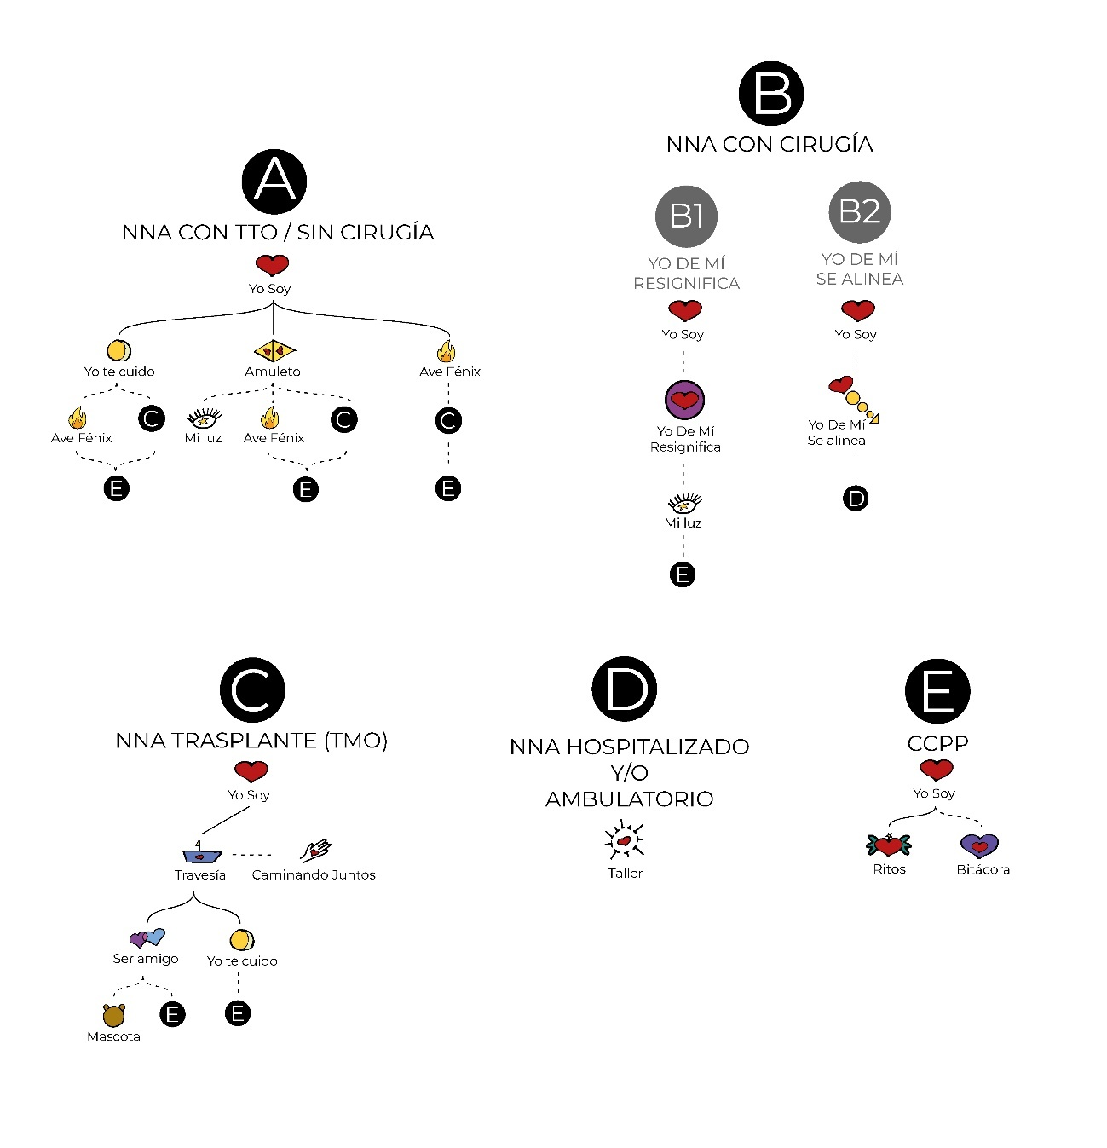

Actividades Realizadas

Programa Taller:

PROGRAMA | N° SESIONES | TIPO SESIÓN | N° PACIENTES | TOTAL | N° PACIENTES | TOTAL
 |  |  | 2023 | 2023 | 2024 | 2024
Taller | 4 | Grupal | 280 | 1960 | 160 | 640

Programa Yo Soy:

PROGRAMA | N° SESIONES | TIPO SESIÓN | N° PACIENTES | TOTAL | N° PACIENTES |  | TOTAL
 |  |  | 2023 | 2023 | 2024 |  | 2024
Yo Soy | 4 | Individual | 45 | 180 | 48 |  | 192

- Programa Yo Te Cuido / Oncología y UCI Neonatal:
PROGRAMA | N° SESIONES | TIPO SESIÓN | N° PACIENTES | TOTAL | N° PACIENTES | TOTAL
 |  |  | 2023 | 2023 | 2024 | 2024
Yo Te Cuido onco | 10 | Individual | 33 | 330 | 22 | 220
Yo te Cuido NEO | 2 | Individual | 0 | 0 | 32 | 64

Programa Amuleto: De carácter individual orientado a niño oncológico.
- Pacientes entre 4/18 años
- Recién diagnosticado
- Con cualquier tipo de enfermedad oncológica
PROGRAMA | N° SESIONES | TIPO SESIÓN | N° PACIENTES | TOTAL | N° PACIENTES | TOTAL
 |  |  | 2023 | 2023 | 2024 | 2024
Amuleto | 8 | Individual | 17 | 122 | 12 | 96

Programas Yo de Mi:
PROGRAMA | N° SESIONES | TIPO SESIÓN | N° PACIENTES | TOTAL | N° PACIENTES | TOTAL
 |  |  | 2023 | 2023 | 2024 | 2024
Yo de mi oncología | 10 | Individual | 20 | 200 | 24 | 240
Yo de mi escoliosis | 4 | Individual | 0 | 0 | 7 | 28

Programa Mi Luz

PROGRAMA | N° SESIONES | TIPO SESIÓN | N° PACIENTES | TOTAL | N° PACIENTES | TOTAL
 |  |  | 2023 | 2023 | 2024 | 2024
Mi Luz | 5 | individual | 0 | 0 | 3 | 15

- Programa Travesía/ Caminando juntos:
PROGRAMA | N° SESIONES | TIPO SESIÓN | N° PACIENTES | TOTAL | N° PACIENTES | TOTAL
 |  |  | 2023 | 2023 | 2024 | 2024
Travesía | 4 | Individual | 51 | 204 | 0 | 0
Caminando juntos | 5 | Individual | 5 | 20 | 0 | 0

Programa Ser Amigo

PROGRAMA | N° SESIONES | TIPO SESIÓN | N° PACIENTES | TOTAL | N° PACIENTES | TOTAL
 |  |  | 2023 | 2023 | 2024 | 2024
Ser Amigo | 4 | individual | 12 | 48 | 10 | 40

Programa Mascota

PROGRAMA | N° SESIONES | TIPO SESIÓN | N° PACIENTES | TOTAL | N° PACIENTES | TOTAL
 |  |  | 2023 | 2023 | 2024 | 2024
Mascota | 2 | individual | 5 | 10 | 1 | 2

Programa Ave Fénix
PROGRAMA | N° SESIONES | TIPO SESIÓN | N° PACIENTES | TOTAL | N° PACIENTES | TOTAL
 |  |  | 2023 | 2023 | 2024 | 2024
Ave Fenix | 10 | individual | 11 | 110 | 8 | 80

Programa Bitácora:

PROGRAMA | N° SESIONES | TIPO SESIÓN | N° PACIENTES | TOTAL | N° PACIENTES | TOTAL
 |  |  | 2023 | 2023 | 2024 | 2024
Bitácora |  | individual o | 45 |  | 29
 |  | grupal

Materiales
- Todo material por utilizar debe cumplir con las normas intrahospitalarias de acuerdo con cada diagnóstico.
- Existen materiales que no pueden ser reutilizados de acuerdo con las normas, estos quedan en box de los pacientes para las atenciones semanales.
- Todo programa que requiera objetos (muñeco, corazones, pájaros de luz, estrellas, etc.), son confeccionados por el área de preproducción de la fundación en las instalaciones de esta.
- Los objetos mencionados en el punto anterior son exclusivos de cada paciente no siendo reutilizados.
- Los materiales son no tóxicos y de alta calidad.
- Cada material por utilizar se encuentra de acuerdo con el protocolo de cada unidad.

Financiamiento 2023
- Subvenciones Municipalidad Las Condes
- Subvención Municipalidad Providencia
- Subvención Municipalidad de Vitacura
- Socios
- Aportes directores
Financiamiento 2024
- Subvención presidencial
- Subvención Municipalidad Providencia
- Subvención Municipalidad Las Condes
- Subvención Municipalidad Vitacura
- Socios
- Aporte directores

